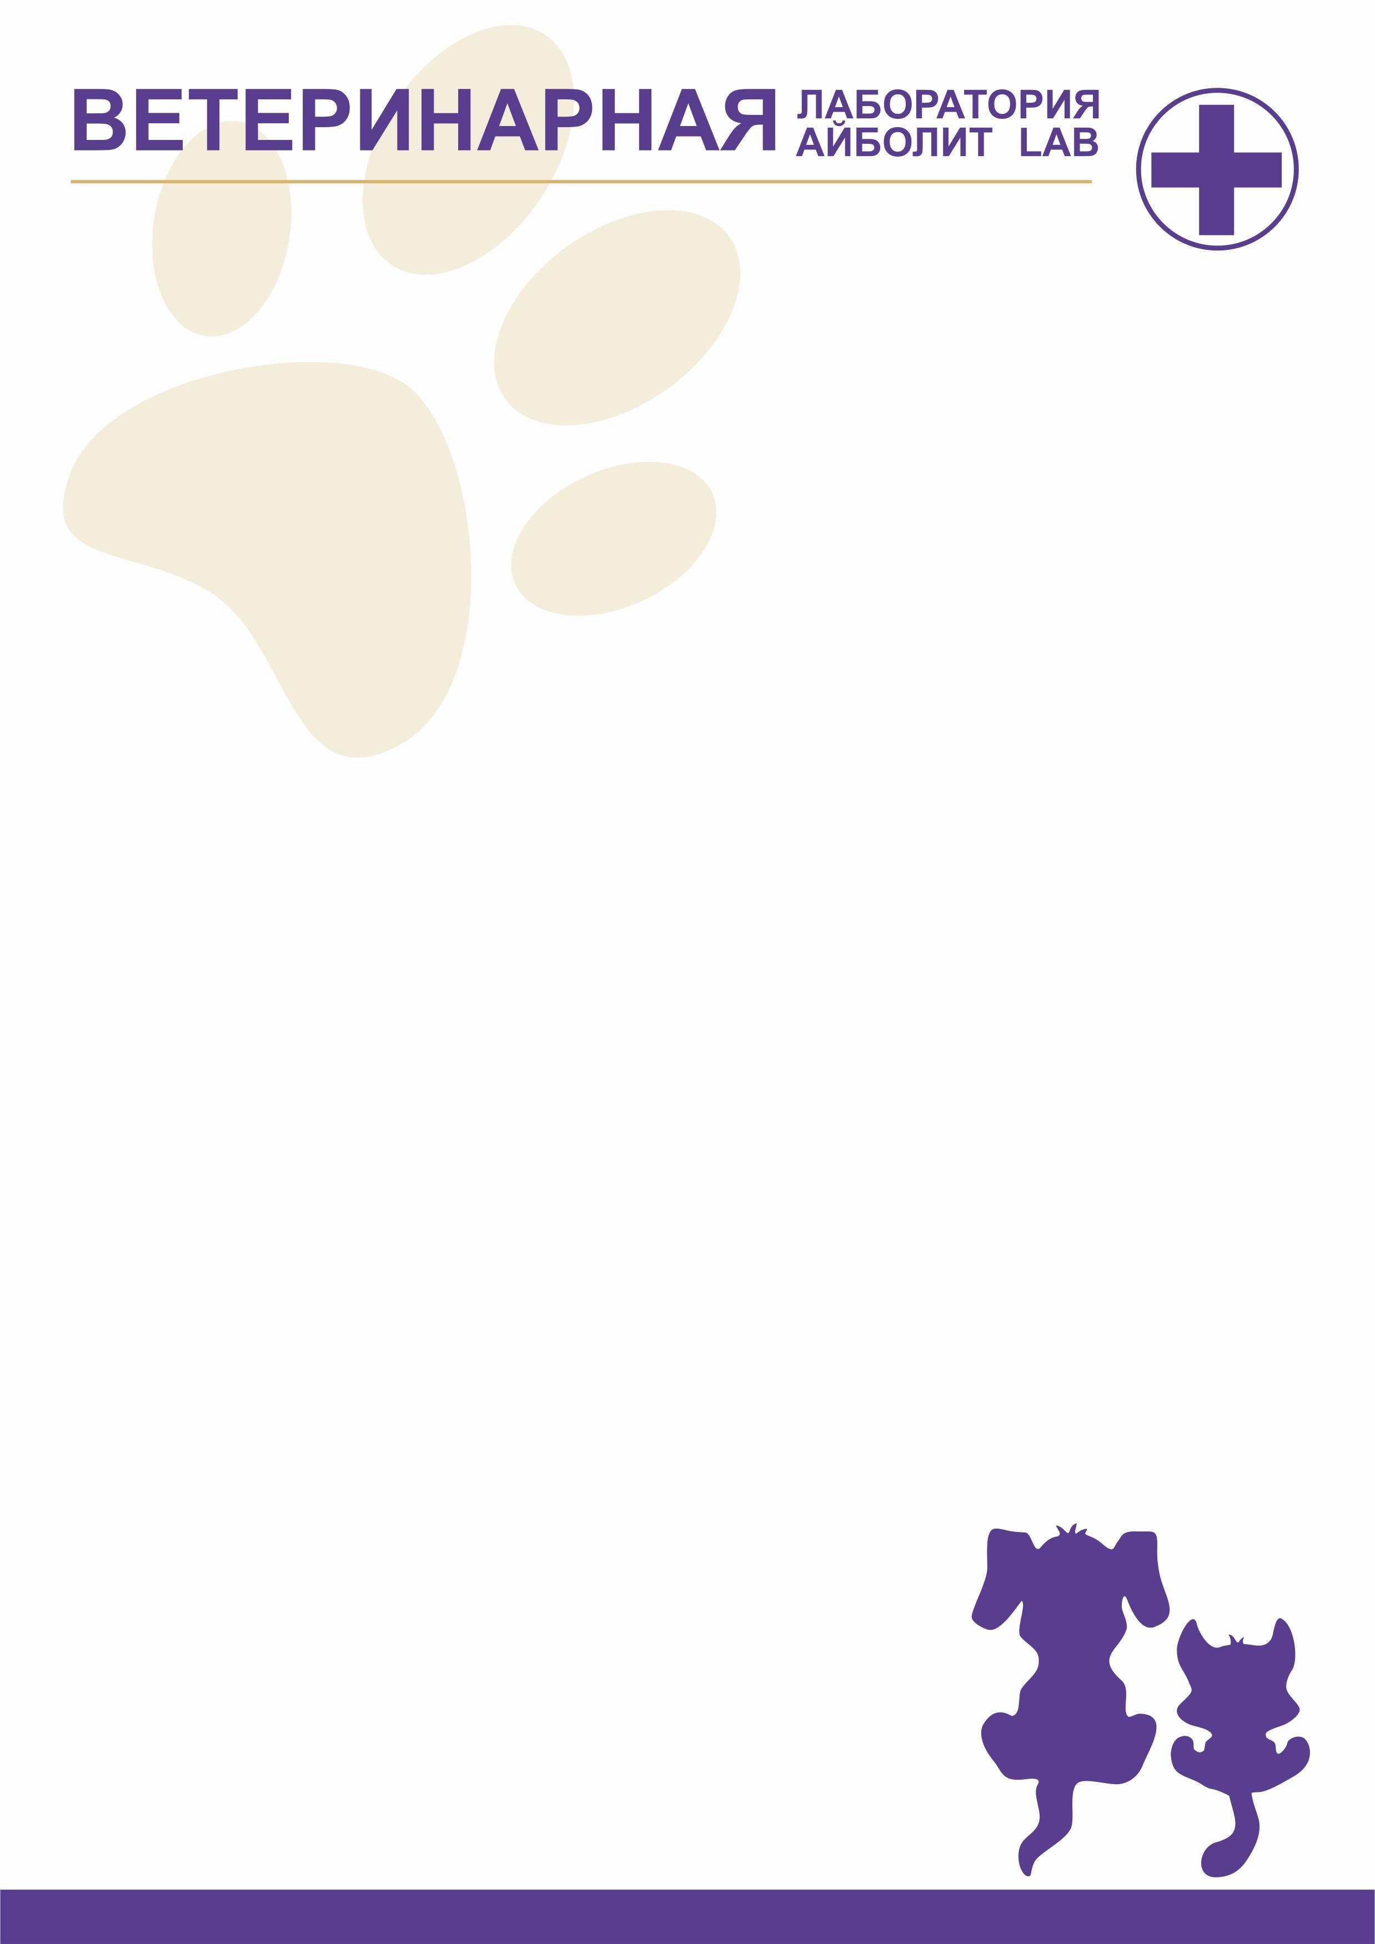

тел.:+7 (495) 984-09-83
www.Laborant-vet.ru
e-mail: bolotnicovskay@mail.ru

Общий анализ крови
Дата выдачи результата: | 18.04.2021 г.
Ф.И.О. владельца: | Пискунова
Вид животного: | Кошка
Порода: | Тайская
Пол: | ♀
Возраст: | 5 л
Кличка: | Мана
ЛЕЧАЩИЙ ВРАЧ: | Силантьева
ВРАЧ- ЭКСПЕРТ: | Коваленко

Показатели | Единицы измерений | Результаты исследования | Среднее для кошек*
Гематокрит (Ht, HCT) | % | 43,9 | 26 – 48
Гемоглобин (Hb, HGB) | Г/л | 142 | 80 – 150
Эритроциты (RBC) | 10⁶/л | 8,8 | 5,3 – 10
Среднее содержание гемоглобина в эритроците (MCH) | Пг | 18,8 | 14 – 19
Средняя концентрация гемоглобина в эритроците (MCHC) | % | 36,7 | 31 – 36
Средний объем эритроцита (MCV) | Мкм³ | 47,8 | 43 – 53
Показатель анизоцитоза эритроцитов (RDW) | % | 18,1 | 14 – 18
Скорость (реакция) оседания эритроцитов (СОЭ, РОЭ, ESR) | Мм/ч | 6 | 0 – 13
Лейкоциты (WBC) | 10³/л | 18,1 | 5,5 – 18,5
Палочкоядерные нейтрофилы |  | 1 | 0 – 3
Сегментоядерные нейтрофилы |  | 84 | 35-75
Эозинофилы (EOS) |  | 1 | 0-8
Моноциты (MONO) |  | 0 | 1 – 4
Базофилы (BAS) |  | 0 | 0-1
Лимфоциты (LYM) |  | 14 | 20 – 55
Тромбоциты (PLT) | 10³/л | 156 | 300 – 630
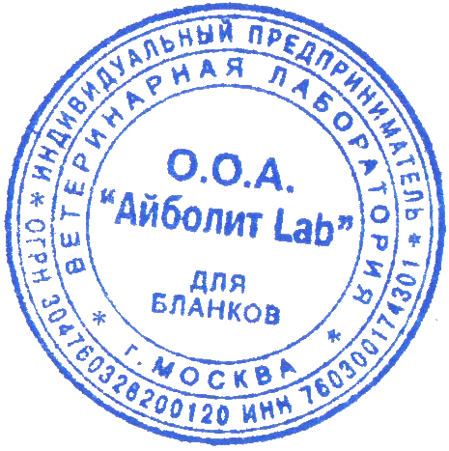Прочее

